计算机学院实验报告

实验题目： |  | 学号：202300130183
日期：2025/ | 班级：23级智能班 | 姓名：宋浩宇
Email：2367651943@qq.com
202300130183@mail.sdu.edu.cn
实验目的：

把实验要求复制上来

实验环境介绍：
软件环境：
主系统：Windows 11 家庭中文版23H2 22631.4317
虚拟机软件：Oracle Virtual Box 7.1.6
虚拟机系统：Ubuntu 18.04.2 LTS
编辑器：Visual Studio Code
编译器：gcc 7.3.0
计算框架：Eigen 3.3.7

硬件环境：
CPU：13th Gen Intel(R) Core(TM) i9-13980HX 2.20 GHz
内存：32.0 GB (31.6 GB 可用)
磁盘驱动器：NVMe WD_BLACKSN850X2000GB
显示适配器：NVIDIA GeForce RTX 4080 Laptop GPU

解决问题的主要思路：

简单介绍本实验的所需知识点（如需要学习的API、算法等）、算法思路、额外讨论的要点/亮点（助教会仔细看此块内容）

例如：

本实验的主要思路如下：

- 学习基本的OpenGL/GLUT接口，熟悉reshape，display，keybord，mouse，motion五种基本的GLUT函数配置。
- 学习光栅图形学的直线段的扫描转换算法：数值微分法（DDA）和Bresenham算法，掌握其算法的多种不同实现方法，并讨论斜率的不同情况对算法的影响。
- 学习光栅图形学的圆弧的扫描转换算法：中点画圆法，利用圆的八分对称性实现高效算法，并讨论中点画圆法的分辨率（像素点的个数）。

实验步骤与实验结果：

分一、二、三……列举实验步骤，每一步一般先介绍算法内容，再介绍代码实现（代码块可以从VSCode里直接复制，就有代码渲染了），最后贴图展示实验结果。内容不能太少，但也不用太多（实验不用卷）。

例如：

- 直线段的扫描转换算法：DDA和Bresenham算法

- DDA算法

DDA算法是基于微分思想的一种朴素算法。对于起点 $\left(x_{1},y_{1}\right)$、终点 $\left(x_{2},y_{2}\right)$ 的直线，其斜率 $k=\frac{y_{2}−y_{1}}{x_{2}−x_{1}}$。我们对每个 $x$ 找到一个合适的 $y$ ，使得尽可能接近这条直线。事实上，从 $x=x_{1}$ 开始，每次 $x$ 累加1（或-1，取决于方向）， $y$ 累加 $k$（或 $−k$，取决于方向）。为了寻找到和 $y$ 最接近的整数点，我们取 $y^{∗}=[y+0.5]$ 作为像素点。

为什么我们要使用累加？因为在循环过程中，如果不适用累加的形式，就需要进行相同次数的乘法，这是得不偿失的。

上述算法对斜率有要求。如果斜率 $|k|>1$，那么此时图像会变成什么样？容易想象，此时会有多个纵坐标不会被画到。对于横坐标移动距离为 $Δx$ 、纵坐标移动距离为 $Δy$ 的直线，我们当然希望图像的分辨率更高，即像素点的个数为 $max⁡\{Δx, Δy\}$。因此，当斜率 $|k|>1$ 时，应当将 $x, y$ 在运算中的地位互换。

那么，有没有一种简单的是实现方法，以避免这种互换呢？显然，如果斜率 $|k|>1$，那么 $x$ 的累加步长就不是1了，而是 $1 / k$ 。因此，我们只需要根据斜率合理设置步长，然后从起点到终点依次画点即可。

下面是代码实现：

// DDA画线算法
void DDALine()
{
// 绘制每一条线
for (int i = 0; i < numL; i++)
{
glBegin(GL_POINTS); // 定义一个原始顶点
glColor3f(0.0, 1.0, 0.0); // 设置颜色模式
// 输入起点终点
int x1 = line[i][0]; int y1 = line[i][1];
int x2 = line[i][2]; int y2 = line[i][3];
float x = x1, y = y1;
// 计算步数
int s = (abs(x2 - x1) >= abs(y2 - y1)) ? abs(x2 - x1) : abs(y2 - y1);
// 计算步长
double dx = float(1.0 * (x2 - x1) / s);
double dy = float(1.0 * (y2 - y1) / s);
// 画点
for (int i = 0; i < s; i++)
{
glVertex2d(x, int(y + 0.5));
x += dx; y += dy;
}
glEnd();
}
}

实验效果：

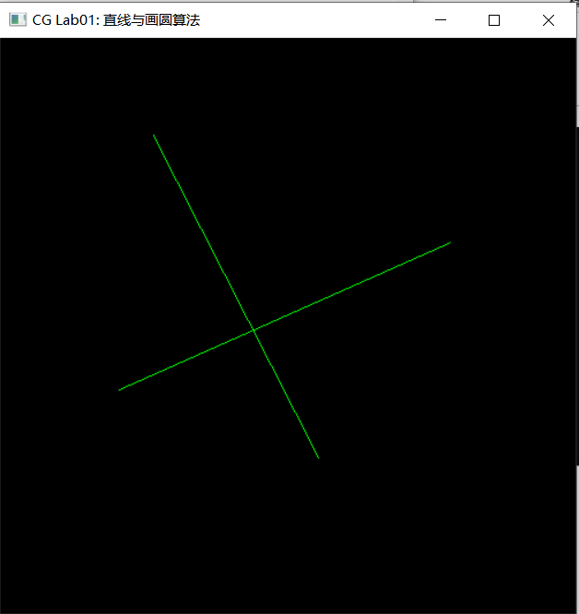

实验中存在的问题及解决：

列举1~3个实验中的关键问题和解决方法（助教会仔细看此块内容）

例如：

问题1：直线的绘制过程中，如果不讨论斜率的大小，会发生什么情况？

答1：如果斜率的绝对值大于1，而仍然按照 $x$ 增量1的形式画点，将会导致点的数量十分稀疏。

问题2：中点画圆法为什么使用八分对称性？

答2：将斜率的情况归结为一种，避免讨论。

问题3：DDA/Bresenham直线扫描算法和中点画圆法的分辨率（即像素点的个数）各为多少？

答3：直线扫描算法的分辨率为 $max⁡\{Δx, Δy\}$。中点画圆法的每个圆弧的像素点均为 $R\sqrt{2} / 2$ ，即分辨率为 $4\sqrt{2} R$ 。

